Олимпиада по математике.
10 класс.
Фамилия, Имя_________________________________

Предлагаем вам принять участие в заочном туре школьной олимпиады по математике. Для участия Вам необходимо решить предложенные ниже задачи. Решения с записью полного обоснования и ответы высылайте до 22 октября по адресу: D246@list.ru

Желаем Удачи !!
- Не выполняя вычислений, докажите, что число 17 не является корнем уравнения
2х⁴ – 3х³ + 6х² – 5х = 41.

- Заполните пустые клетки таблицы так, чтобы числа в каждой строке и каждом столбце составляли геометрическую прогрессию.

27
36
6
8

- Найдите площадь равнобедренной трапеции, у которой диагональ равна 8 см, а угол между диагоналями равен 45°.

- Решите систему уравнений
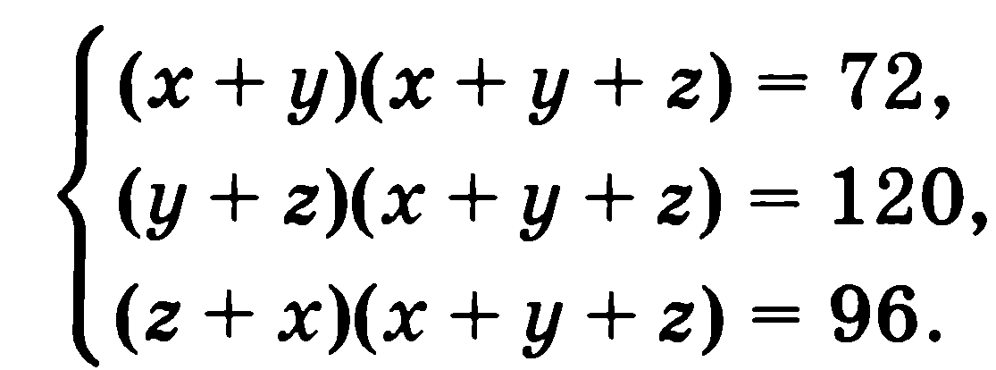

- Перед Бабой Ягой и Кащеем Бессмертным лежат две кучи мухоморов, в одной 100 штук, а в другой 150 штук. Эти персонажи по очереди берут грибы из куч, за один раз можно взять любое ненулевое число грибов из одной из куч. Пропускать ход нельзя, выигрывает тот, после хода которого, грибов не останется. Первой ходит Баба Яга. Кто из игроков выиграет при правильной игре?
Каждая задача оценивается до 4 баллов.

